Инструкция по установке библиотек Python
Оптимальный способ установки дополнительных библиотек – с помощью менеджера пакета Python pip.
При установке Python или, если Python уже установлен, то при его модификации через меню Пуск->Приложения-> Python->Изменить выходим на диалоговое окно Modify Setup и выбираем Modify:
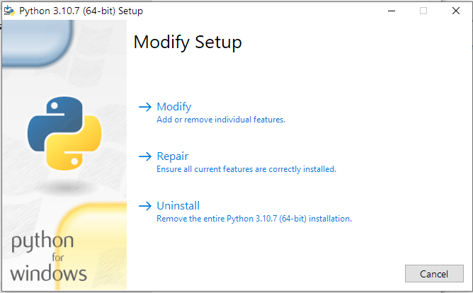
Требуется отметить галочкой опцию pip, это и есть менеджер пакета Python, предназначенный для простой загрузки необходимых библиотек:
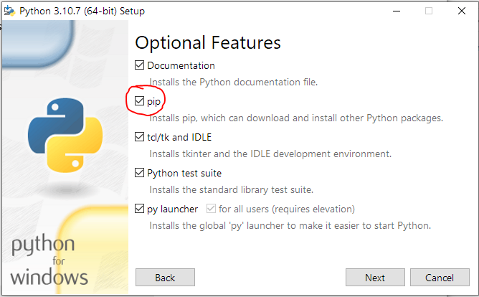
Если pip отмечен галочкой, то менеджер проектов установится автоматически и попадет в переменные среды, и не будет необходимости, вызывая его из командной строки Windows, прописывать длинный путь к pip.
Сам Python тоже для удобства можно добавить в переменные среды:
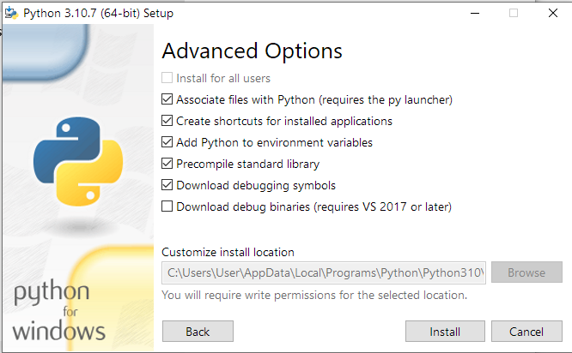
Нажимаем на Install и ждем окончания установки.
Теперь открываем командную строку Windows, для этого в строке поиска
набираем cmd и видим консоль Windows:
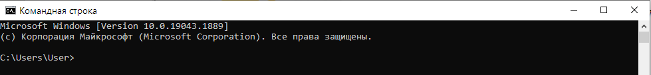
Наберем в ней pip и убедимся, что менеджер проектов подключен и работает:
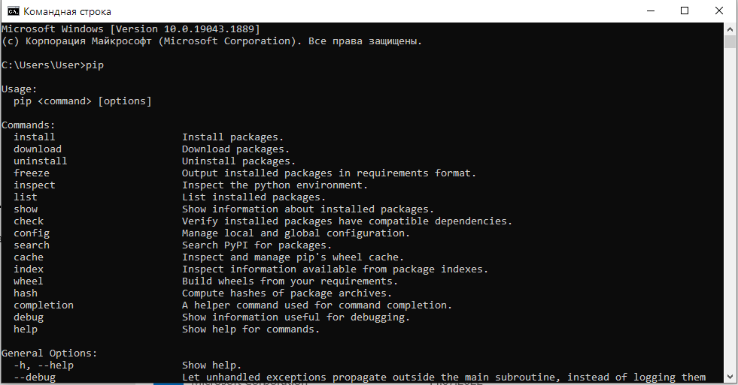
Теперь с его помощью можно устанавливать различные библиотеки, расширяющие функционал Python. Для научных и инженерных приложений скорее всего потребуются библиотеки, перечисленные в таблице:
Название библиотеки | Назначение библиотеки
numpy | работа с массивами, случайными величинами, полиномами, быстрое преобразование Фурье и т.д.
matplotlib | функции, так и модули для построения и редактирования графиков, работа с графическими данными
scipy | научные и инженерные расчеты: оптимизация, интегрирование, обработка сигналов, решение обыкновенных дифференциальных уравнений и т.д.
sympy | выполнение символьных вычислений
control.matlab | исследование динамических систем методами теории автоматического управления: средства для анализа одномерных и многомерных стационарных систем, передаточная и переходная функции, реакция на произвольные входные воздействия, частотные характеристики и т.д.

Начинаем установку numpy, вводя в командной строке
>pip install numpy
Если библиотека должна быть доступна для единственного текущего пользователя, добавляем
--user:
>pip install numpy --user
Аналогично устанавливаются все необходимые библиотеки, например, для подключения функционала теории управления
>pip install control matlab
Результат будет такой:
